KURSSITARJOTIN LUKUVUOSI 2024-2025

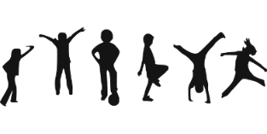Liikuntakurssi

Liikunnan positiivisten kokemuksien vahvistaminen, liikunnallisen elämäntavan tukeminen ja oppiminen, miellyttävät kokemukset ja elämykset liikunnan parissa.

Pojat: Erilaiset pallopelit, liikunnalliset leikit, akrobatia, parkour sekä fysiikan monimuotoinen kehittäminen.

Tytöt: Erilaiset pallopelit, musiikkiliikunta, liikunnalliset leikit, liikuntaa monipuolisesti yhdessä suunnitellen.

Kalligrafiakurssi

Oletko aina haaveillut osaavasi kirjoittaa ja lukea kaunokirjoitusta? Tai entäpä kirjoittaa koukeroisen allekirjoituksen? Nyt sinulla on siihen mahdollisuus! Tällä kurssilla pääset tutustumaan eri aikakausien kaunokirjaimiin. Opit kirjoittamaan kaunista koukeroista kaunokirjoitusta erilaisilla välineillä ja fonteilla.

Musiikkikurssi

Laulaminen, soittaminen, yhdessä ja yksin! Puolen vuoden aikana mm. musisoidaan yhdessä ja lauletaan karaokea.

Kädentaitokurssi/TS

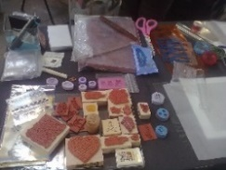Käsityö- ja askartelutaitojen kehittäminen, oman luovuuden harjoittaminen.

Kädentaitokurssi/TN

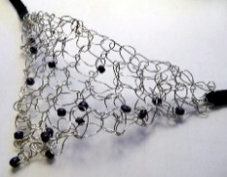Kädentyöntaitojen kehittäminen ja suunnittelu perehtyen erilaisiin kovien materiaalien työstötapoihin.

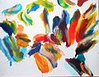Kuviskurssi

Kolmiulotteisuuden kuvaaminen eri keinoin, oman taiteellisen ilmaisun kehittäminen, taiteellisen kiinnostuksen vahvistaminen, taiteellisen vapauden kokeminen.

Koodaus- ja ohjelmointikurssi 

Tutustutaan koodaamisen ja ohjelmoinnin alkeisiin. Harjoitellaan Lego Mindstorm autorobottien ohjelmointia.

Shakkimestarikurssi

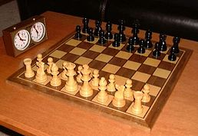Opetellaan shakin siirrot. Pelataan kurssilaisten kesken mestaruuskilpailut.

Lautapelikurssi

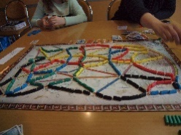Pelataan erilaisissa ryhmissä lautapelejä. Tutustutaan monipuolisesti lautapelien mukaviin mahdollisuuksiin.

Hyvinvointikurssi

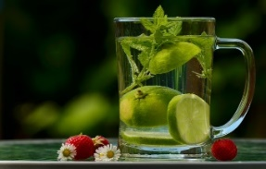Lisätään kokonaisvaltaista hyvinvointia erilaisin keinoin, kuten rentoutuen ja liikkuen. Harjoitellaan ensiaputaitoja ja tehdään terveellisiä välipaloja.

Teatterikurssi

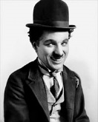Perehdytään näyttelemiseen ja elokuvien tekemiseen: lavasteiden tekeminen, kokoaminen, esittäminen, yrittäminen, elokuvien esittäminen yleisölle.

Kielikylpykurssi

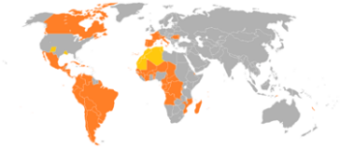Tervetuloa tutustumaan vähän eksoottisimpiin kieliin ja sitä kautta nojatuolimatkailemaan. Yhteistyötä myös espanjalaisen ystävyyskoulun kanssa.

Kestävän kehityksen Kärppä –kurssi 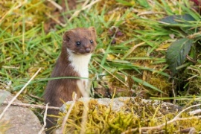

Kestävä kehitys tarkoittaa kehitystä, joka turvaa nykyisille ja tuleville sukupolville hyvät elämisen mahdollisuudet. Kestävän kehityksen kurssi toteutetaan oppilaslähtöisesti ja toiminnallisesti, oppilaiden omia ideoita kuunnellen. Mahdollisia teemoja: tuunataan vanhasta uutta, kierrätystapahtuma, koulumetsä jne. Perusajatuksena on “miten minä voin osaltani vaikuttaa kestävään kehitykseen?”

Luova kirjoittaminen ja kirjallisuus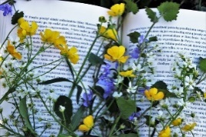

Houkuttelevatko seikkailut sademetsissä tai aurinkorannoilla, kummitustaloissa tai vaikka avaruudessa. Lähde mielikuvitusmatkalle tarinoiden maailmaan kuunnellen, kirjoittaen ja lukien. Luovan kirjoittamisen ja kirjallisuuden valinnaiskurssilla opettaja auttaa mielikuvituksesi lentoon ja pääset kokemaan uusia seikkailuja.

Pulmapelit ja -tehtävät 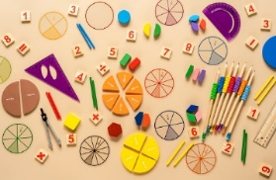

Haluatko vaivata aivojasi ja pohtia matemaattisia pulmatehtäviä ja ratkaista soveltavia tehtäviä? Niitä on tarjolla tässä valinnaisaineessa!